
OPERA!
Distribuční list 2025
ÁRIE PRO ZATMĚNÍ

Dva milenci, jejich svatební den. Příběh jako vystřižený z antiky, avšak zasazený do kulis našeho moderního světa. Opera! přetváří řeckou báji o Orfeovi a Eurydice. Je to jedinečný mix herectví, opery, popu, speciálních efektů a symboliky v podání skvělých herců jako jsou Vincent Cassel, Fanny Ardant, Rossy De Palma nebo Caterina Murino a vynikajících mladých operních pěvců Valentina Buzza a Mariam Batistelli.

Davide Livermore je jedním z nejvyhlášenějších italských operních režisérů, jeho díla otevírala sezónu v LA SCALA čtyři roky po sobě. Jako tenor vystupoval s Lucianem Pavarottim, Placidem Domingem nebo José Carrerasem. Paolo Gep Cucco je tvůrcem a režisérem mnoha jedinečných světových show a byl scénografem scén třech představení v LA SCALA: Attila, Tosca, Macbath.
Premiéra: | 27. 2. 2025 | Původní název: The Opera!  Arias for an Eclipse
Délka: | 106 min. | Žánr: opera
Zvuk/Formát: | 5.1/2D | Režie:  Davide Livermore, Paolo Gep Cucco
Verze:  Přístupnost: | české titulky  12 let | Hrají: Valentino Buzza, Mariam Battistelli, Vincent Cassel, Fanny Ardant, Caterina Murino, Erwin Schrott, Rossy De Palma, Angela Finocchiaro, Linda Gennari, Charlotte Gentile, Sergio Bernal
Země původu: Itálie
Světová práva: Pulsar Content
Rok výroby: 2024
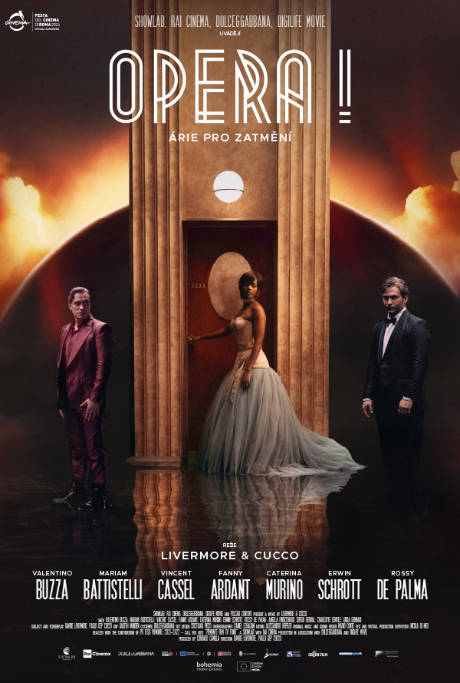

Programming: Marketing/PR:
Lucie Mazůrková GSM: 605 288 996 program@bohemiamp.cz Kateřina Kapounová GSM: 731 937 979 kapounova@bohemiamp.cz

Bohemia Motion Pictures, a.s., Všehrdova 560/2, 118 00 Praha 1 – Malá Strana

